張貼日期：2017/11/28

[施工公告]計通中心水塔新增工程高空吊掛作業
主旨：計通中心水塔新增工程高空吊掛作業
說明：
- 工程名稱：計通中心水塔新增工程高空吊掛作業
- 施工時間：106年12月03日 星期日 09：00 ~ 13：00
- 施工區域：綜合二館前門空地(如下圖)
- 廠商聯絡人：京立亞工程 葉先生 0932-300-109
- 承辦人：計通中心 涂先生 03-5731105
- 施工說明及注意事項：於綜合二館前門空地架設大型吊掛車進行高空吊掛作業，施工期間請校內各人士遠離施工區域，欲進出綜合二館，請繞道由後門（靠綜合三館側門）進出，以策安全，謝謝配合。
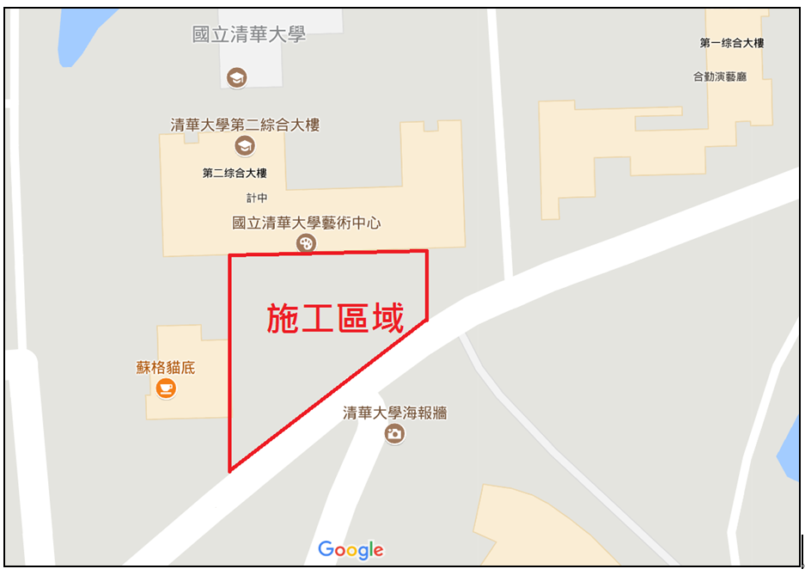

計算機與通訊中心
網路系統組 敬啟

